深圳大学考试答题纸
(以论文、报告等形式考核专用)
二○二五～二○二六学年度第二学期

课程编号 1504550001 课序号 09 课程名称 计算机伦理 主讲教师 老师姓名 评分

学号： 姓名： 专业年级：

教师评语：
题目： | 医疗场景中 AI 智能检测与疾病预测的计算机伦理问题分析——在技术创新、临床安全与公众权益之间寻找平衡

摘要
医疗人工智能正在从提高阅片、整理病历和风险提示效率的辅助工具，逐步进入疾病筛查、风险分层、转诊建议和临床决策流程。其输出虽然通常不直接替代医生诊断，却会影响医生的注意力分配、患者的检查顺序和医院的资源配置，因此具有明显的高风险社会技术属性。本文结合计算机伦理课程中的多层次伦理结构、生命周期伦理嵌入、权力与责任地图、道德罗盘与目标函数、AI 审计等理论，以 Epic 脓毒症预测模型、皮肤病 AI 肤色偏见、DeepMind 医疗数据合作争议和基层眼底 AI 筛查为案例，对医疗 AI 的社会影响及其伦理风险进行分析。
文章认为，医疗 AI 的风险并不只是模型准确率不足，而是数据偏差、模型黑箱、临床流程失配、工程师商业压力、医院责任分散、患者知情不足以及数据权属失衡共同作用的结果。在 IT 职业道德与社会责任层面，工程师和医疗机构不能只追求总体性能与商业推广，还应对弱势群体风险、模型适用边界和不良后果承担责任；在计算机技术与隐私保护层面，应防范数据泄露、超范围使用、重识别、成员推断和模型更新风险；在信息技术与知识产权、数据权属层面，应明确患者、医院、企业和科研机构在数据使用、模型收益、技术控制和责任承担中的权利边界。
为此，本文提出“分级准入—临床验证—人类监督—动态监测—责任追溯”的五环治理框架，要求高风险模型提交分人群性能报告，完成本地临床验证，保留人工复核和患者申诉渠道，并通过模型版本记录、数据授权台账、不良事件报告和第三方审计实现持续问责。本文认为，医疗 AI 的治理目标不是简单限制技术创新，而是在技术进步、临床安全、患者权益和公共信任之间建立可验证、可纠错、可追责的动态平衡。
关键词：医疗人工智能；计算机伦理；算法公平；隐私保护；数据权属；工程师职业责任；AI 审计

一、引言
人工智能正在加速进入医疗服务体系。在肺结节 CT 初筛、眼底病变识别、心电异常提示、脓毒症预警、慢病随访和基层转诊等场景中，AI 可以帮助医生从大量影像、病历和检验数据中发现异常线索，提高筛查和信息处理效率。我国近年来也持续推动“人工智能+医疗卫生”应用，鼓励人工智能技术服务基层诊疗、医学影像辅助诊断、重点疾病早筛和慢病管理[2]。医疗 AI 的发展具有现实价值：它可能缓解专科资源不足，提高基层早筛能力，并帮助医疗机构更及时地识别高风险患者。
但是，医疗 AI 不能被简单理解为普通的软件升级。课程中“从工具到决策中介”的观点指出，当 AI 只用于检索资料、整理文本或生成报告时，它主要发挥工具作用；但当它开始提示哪名患者需要优先复核、哪张影像可能存在病灶、哪位患者需要转诊时，它已经进入临床决策链条。AI 虽然通常没有最终诊断权，却会改变医生的注意力、患者的就医路径和医院的资源分配。一旦模型出现漏诊、误诊、错误预警或不当风险标签，其后果可能不只是效率下降，还可能造成延误治疗、过度检查、患者焦虑甚至医疗不公平。
医疗 AI 的伦理问题也不能只归结为“算法不够准确”。课程中的“多层次伦理结构”提醒我们，技术风险既存在于代码和模型中，也存在于产品界面、医院流程、组织管理和社会制度之中。例如，训练数据覆盖不足可能使模型对基层患者、老年患者、少见病患者或深色皮肤患者表现较差；系统界面过度突出 AI 建议，可能导致医生形成依赖；医院采购后缺少本地验证和持续监测，可能使模型在真实环境中逐渐失效；企业、医院、医生和监管部门之间责任边界不清，则可能在事故发生后形成“人人有关、人人不负责”的局面。
因此，医疗 AI 的核心问题不是“要不要使用 AI”，而是如何在创新、临床安全与公众权益之间建立合理边界。本文以医疗 AI 智能检测与疾病预测为对象，采用规范伦理分析与案例分析相结合的方法，围绕三个课程要求展开讨论。第一，从 IT 职业道德与社会责任角度，分析工程师、企业、医院和医生在数据选择、模型设计、临床部署和风险告知中的责任。第二，从计算机技术与隐私保护角度，分析医疗数据泄露、超范围使用、去标识化失效、成员推断、模型反演和系统审计不足等问题。第三，从信息技术与知识产权、数据权属角度，讨论患者、医院、企业和科研机构在数据控制、模型收益、技术解释权和成果分配中的权利边界。
为使分析不止停留在原则层面，本文进一步结合 Epic 脓毒症预测模型、皮肤病 AI 肤色偏见、DeepMind 与 Royal Free 医院的数据合作争议，以及本土基层眼底 AI 筛查场景进行讨论。文章的中心观点是：医疗 AI 应被视为高风险社会技术系统，其可信赖性不能只由总体准确率决定，还应同时满足临床有效性、公平性、隐私保护、透明度、责任可追溯性和公众可接受性。基于此，本文提出“分级准入—临床验证—人类监督—动态监测—责任追溯”的五环治理框架，尝试为医疗 AI 的安全应用和长期发展提供可执行的伦理治理思路。

二、医疗 AI 智能检测与疾病预测的社会影响分析

（一）正面社会影响
- 人工智能技术首先能够提升医学影像和病理筛查的效率。
在肺结节 CT、眼底照片、病理切片以及心电图初筛等场景中，深度学习模型可以快速识别疑似病灶或异常区域，并根据风险程度对病例进行排序，使医生能够优先处理更需要复核的样本。对于等待检查报告的患者而言，这有助于缩短等待时间；对于工作负荷较高的影像科、病理科医生而言，AI 可以减少大量重复性的阅片与筛查工作；而对专科医生相对不足的基层医疗机构来说，这类工具也能够提供一定的技术支持。
- AI 有助于增强基层医疗机构的早筛和初诊能力。
社区卫生服务中心、乡镇卫生院等基层机构往往承担着大量常见病初诊、健康筛查和慢病随访任务，但专科资源相对有限。通过将上级医院积累的知识库、影像识别模型和风险评估工具接入基层医生工作台，AI 可以帮助基层医生更早发现需要进一步检查、复查或转诊的高风险患者。这样既能使原本难以及时接触专科医生的患者获得更早的关注，也能减轻基层医生在初步判断中的压力。在慢病管理和个体化风险预测方面，AI 也能够推动医疗服务从“发现问题后再治疗”逐步转向“持续监测和提前干预”。对于高血压、糖尿病、心血管疾病、肿瘤康复以及老年人健康管理等长期性医疗场景，AI 可以综合电子健康档案、检验结果、用药记录、可穿戴设备数据和随访信息，识别患者指标异常、用药依从性下降或并发症风险上升等情况，并及时提醒家庭医生团队进行干预。这种模式能够让患者获得更连续的健康管理，也有助于提高公共卫生部门和医保支付方对慢病风险的识别能力。
- 人工智能还能够提高公共卫生预警和医疗资源配置的及时性。
在传染病监测、急救调度、短缺药品预警以及区域床位和设备调配等领域，系统可以将医院报告、急救信息和资源库存进行综合分析，辅助相关部门更早发现异常波动，并根据实际需求调配医疗资源。这种能力尤其有利于急危重症患者、突发公共卫生事件中的重点人群以及应急管理部门。
- 此外，AI 还能减少医务人员大量重复性、流程化的劳动。
例如，在智能预问诊、报告初稿生成、处方前置审核、随访提醒和检查结果整理等任务中，系统可以承担信息归纳、规则核对和异常提示等工作，将真正需要医生判断的重点信息优先呈现出来。这样一来，医生和护士能够把更多精力投入复杂病例分析、风险沟通和患者照护之中，患者也可能获得更及时的反馈和更充分的沟通机会。

（二）负面社会影响
1. 算法偏见可能扩大医疗不平等
医疗 AI 的判断质量高度依赖训练数据，可能会产生算法偏见。这种问题的严重性在于，受到影响的往往是本来就较难获得优质医疗资源的人群，包括基层患者、低收入患者、少见病患者、儿童、老年人等。AI 原本被期待缩小医疗资源差距，但如果训练数据只代表少数地区和少数人群，它反而可能把现实中的资源不平等复制到技术系统中。我们也在关于“公平、偏见与社会系统性风险”的讨论指出，算法偏见并非普通的技术误差，而可能成为社会不平等的新型放大器。
例如，一套用于识别皮肤病的 AI 系统，若主要使用浅色皮肤患者的图片训练，那么它在深色皮肤患者身上可能更容易漏诊或误诊。又如，肺结节识别模型若主要来自三甲医院的高质量 CT 设备和成年患者数据，直接部署到基层医院后，面对较旧设备、老年患者或儿童患者时，准确率可能明显下降。
2. 医疗数据泄露和超范围使用会侵犯患者隐私
医疗 AI 的运行需要大量数据，包括影像资料、病历、检验结果、基因信息和健康行为数据。这些信息与普通个人信息不同，往往能够反映患者的疾病状况、家族遗传风险和生活隐私，一旦泄露，造成的伤害可能长期存在。
现实中，患者在医院接受诊疗时，通常同意的是“为了治疗而使用数据”，并不等于同意自己的数据被无限制地用于商业训练、产品开发或与其他机构共享。即使数据经过“去标识化”处理，即删除姓名、身份证号等直接身份信息，也不意味着绝对安全。若将不同来源的数据重新组合，仍可能通过就诊时间、地区、疾病类型、年龄等线索重新识别出具体个人。
3. “黑箱”模型可能削弱患者知情权，也增加医生的责任压力
所谓“黑箱模型”，是指系统能够给出预测结果，却难以清楚说明这一结果是如何得出的模型。例如，某系统提示患者“未来五年心血管疾病高风险”，但医生无法得知它主要依据的是血压、血脂、年龄、生活习惯，还是某些数据中的隐藏关联。模型像一个只给答案、不展示推理过程的黑箱，因此被称为“黑箱”。
在医疗场景中，这种问题尤其值得警惕。医生不能只因为系统给出了“高风险”结论，就直接把它当成诊断结果；患者也有权知道系统的判断依据、适用范围和不确定性。假如 AI 因设备差异、数据缺失或患者病情特殊而给出错误建议，医生若无法识别其错误，就可能延误治疗。
例如，某 AI 系统建议一名患者暂不需要转诊，但该患者恰好患有训练数据中较少见的疾病。若医生过度依赖系统结果，可能错过进一步检查的时机。与此同时，最终承担诊疗责任的往往仍是医生，这会使医生陷入“既要使用系统、又难以完全信任系统”的困境。黑箱问题的本质，不只是技术解释不足，也关系到患者能否真正参与医疗决策，以及医生能否保持独立的临床判断。
4. 疾病风险预测可能带来心理压力和社会标签
疾病预测类 AI 的目标，是根据体检、病历、生活方式或基因信息，提前判断一个人患某种疾病的可能性。例如，系统可能提示某人“未来患糖尿病风险较高”或“存在阿尔茨海默病遗传风险”。这类预测有助于早筛和预防，但也可能给患者带来持续焦虑。
“高风险”并不等于已经患病，更不等于一定会患病。然而，普通患者很容易把风险提示理解为确定结论，从而产生恐惧、自责或过度医疗行为。有些人可能因此反复检查，甚至在家庭关系中承受压力。例如，遗传病风险预测结果可能让患者担心婚育问题，也可能使家属产生不必要的焦虑。
更严重的是，一旦这些风险标签被保险、就业或商业健康管理机构获取，患者可能遭遇差别定价、就业排斥或隐性歧视。一个尚未患病的人，可能仅仅因为被系统标记为“高风险”，就被当作潜在负担。这说明医疗 AI 的预测结果不能脱离具体医疗目的被随意传播和使用，否则“预防疾病”很容易演变为“提前给人贴标签”。
5. 数据垄断和联邦学习合作可能形成新的权力不平等
“联邦学习”是一种多机构合作训练 AI 模型的方法。简单来说，各医院不必把原始病历直接交给同一个平台，而是在本地利用数据训练模型，再把模型参数或训练结果上传到中心平台进行汇总。这样做可以减少原始数据集中流动的风险，因此常被认为是医疗数据合作的一种较安全方式。但联邦学习并不天然公平。大型科技企业或头部医疗机构通常掌握算法框架、云端平台、模型更新权限和知识产权；基层医院虽然贡献了本地患者数据、疾病特征和临床经验，却可能无法了解模型如何更新，也难以分享模型带来的商业收益。
例如，多家基层医院参与训练一个慢病预测模型，但最终平台由企业控制，医院只能使用企业发布的版本，不能查看核心算法，也无法决定模型是否适合本地患者。这样一来，基层医院虽然提供了重要数据，却可能始终处于“提供资源但缺少话语权”的位置。
我们在课上谈及到的话题“结构性权力分配”也可以放在这个情境下进一步分析。医疗 AI 的问题不仅是数据是否安全，还包括谁控制数据入口、谁决定模型更新、谁拥有解释权和收益分配权。如果这些权力长期集中在少数平台和企业手中，医疗 AI 可能进一步扩大大医院、科技企业与基层医疗机构之间的不平等。
小结而言，医疗 AI 的社会价值不应由准确率单独决定，而应由准确率、公平性、可解释性、可及性、隐私保护、临床安全和责任机制共同决定。若一个模型总体准确率较高，却对弱势群体表现较差、无法解释、无法申诉、无法追责，它就不能被称为真正有效的医疗 AI。
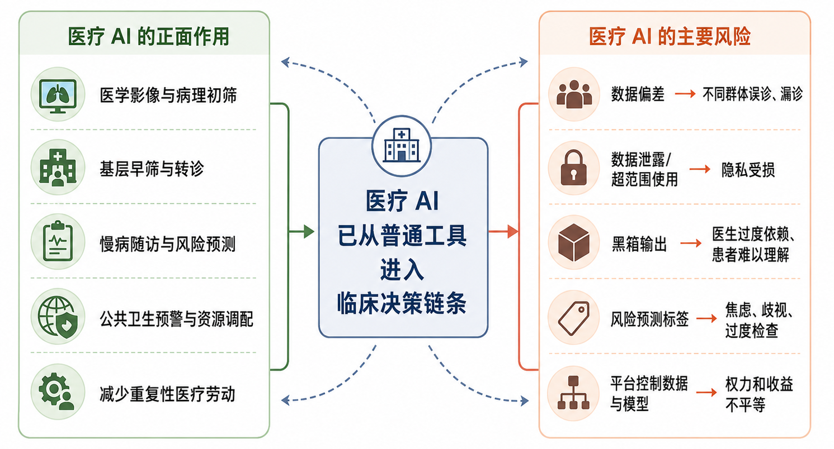
图1 医疗 AI 智能检测与疾病预测的正面与负面社会影响

三、技术创新、临床安全与政策监管之间的平衡

（一）加强监管的必要性及其潜在风险
加强监管的必要性至少体现在两个方面。第一，医疗 AI 直接影响生命健康，错误风险评分或错误图像提示可能导致漏诊、过度治疗、延误抢救或不必要检查。因此，上市前验证、临床评价、风险分级和部署后监测不是行政负担，而是患者安全门槛。第二，医疗数据高度敏感，电子病历、影像、基因、用药和行为数据能够揭示疾病、家庭、心理状态和生活习惯，没有数据最小化、授权管理、安全审计和伦理审查，技术创新就可能变成对患者隐私的系统性占用。
监管的潜在风险也有两点。第一，若所有 AI 产品都按同一套高成本流程处理，中小医疗 AI 企业和科研转化团队可能被多中心验证、注册审评、医院信息系统对接和采购流程压住，最终由少数大型平台垄断模型和数据。第二，静态审批难以适应持续学习模型。传统审批更适合相对固定的医疗器械，但 AI 模型可能随数据、设备和版本变化而改变性能。FDA 2019 年提出的 AI/ML 医疗器械全生命周期监管框架，核心就是把一次性审批扩展为预期变更控制、真实世界性能监测和持续风险管理[5]。
截至 2026 年 6 月，国内医疗 AI 审评的可核验依据主要由国家药监局器审中心《人工智能医疗器械注册审查指导原则》、2025 年国家卫健委“人工智能+医疗卫生”实施意见和医疗器械质量管理要求共同构成[2][4]。这说明中国监管正在从“看产品能不能上线”转向“看产品如何持续安全使用”。对于频繁迭代的软件，企业应提交算法更新计划、性能回归测试、风险控制措施和上市后监测方案；医院应把版本变化纳入采购和质量管理。
我们所学的的“不确定性治理”和“风险管理”可以解释上述平衡。面对不确定技术，监管不应简单追求“越严越好”，而应按风险等级、应用场景和证据充分性设置不同要求：低风险应用快速试点，高风险诊疗应用严格验证，部署后用动态监测及时纠偏。

（二）鼓励技术创新与开放应用的益处及可能问题
鼓励技术创新和合理开放应用，能够扩大医疗 AI 的实际社会价值。第一，AI 可以提高肺结节、眼底病变、心电异常、糖尿病并发症等疾病的早筛覆盖率，使基层患者更早进入复查、转诊和治疗路径。第二，多中心数据协作和联邦学习可以改善模型的泛化能力。不同医院不直接共享原始病历，而是通过参数更新共同训练模型，有助于把不同地区、设备和人群的差异纳入模型学习，减少模型只适用于单一医院的情况[15]。第三，经过验证的医疗 AI 向基层医院、社区卫生服务中心和偏远地区开放，可以在专科医生不足的情况下，为基层医生提供初步筛查、风险提示和转诊建议。这有助于缩小优质医疗资源的地域差距，提高患者获得早期诊疗服务的机会。
但是，开放应用并不意味着可以不加限制地推广。医疗 AI 在一家大型三甲医院表现良好，不代表在基层医院、不同设备或不同患者群体中也同样可靠。基层机构的影像设备、检验标准、病历记录方式和医生使用习惯可能与模型训练环境不同，模型一旦直接迁移使用，就可能出现误报增多、漏诊增加或风险评分失真的问题。特别是在急危重症预警、肿瘤筛查等高风险场景中，错误输出可能影响医生判断，甚至延误患者治疗。
技术创新本身也会带来新的风险。随着模型结构不断复杂化、数据规模不断扩大以及多模态融合技术的发展，医疗 AI 的决策过程更加难以解释。医生看到的可能只是一个“高风险”提示，却不知道系统主要依据了哪些信息作出判断。在时间紧张或系统界面过度强调 AI 建议时，医生可能对模型产生过度依赖，把风险提示误当成最终诊断。此外，技术创新往往依赖大规模数据训练；如果数据来源存在偏差，或者少数群体样本不足，模型在不同年龄、性别、地区、疾病类型和设备条件下的表现就可能不稳定，甚至形成系统性误差。

（三）五环治理框架：分级准入—临床验证—人类监督—动态监测—责任追溯
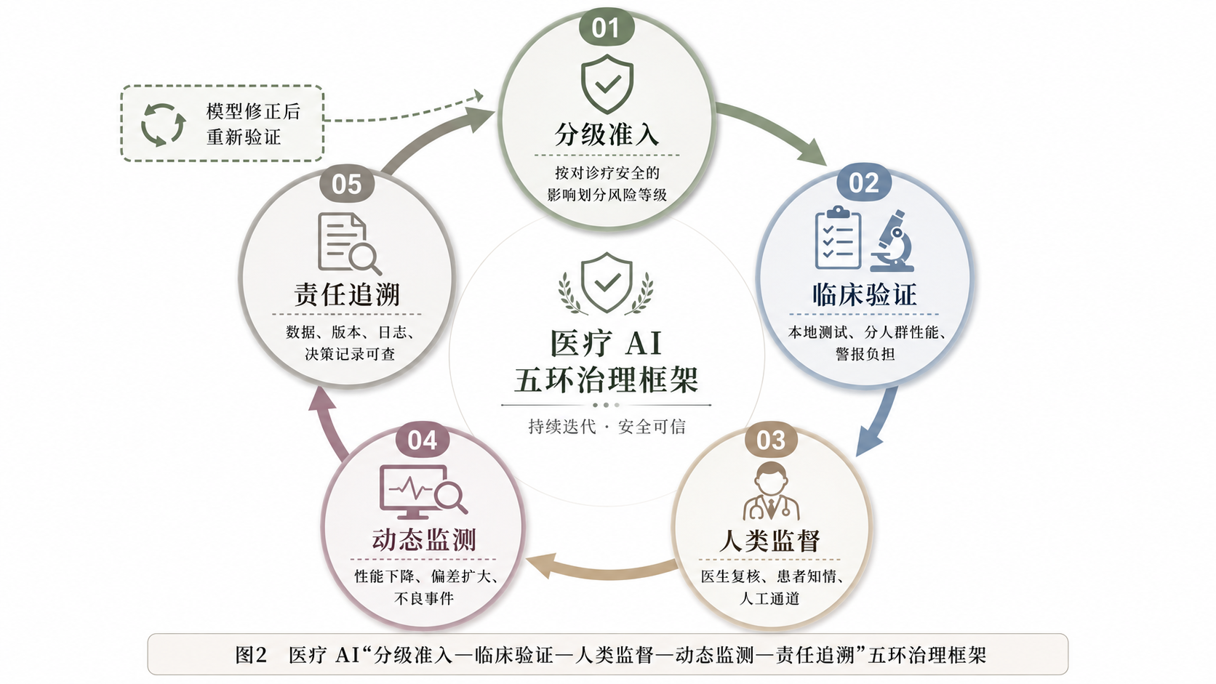
图2 医疗 AI 五环治理框架

第一环是分级准入。分级标准应按 AI 对临床决策的影响程度划分：一级是文书整理、排队提醒和信息检索，主要影响效率；二级是辅助分诊和初筛排序，影响医生注意力；三级是辅助诊断、风险分层和转诊建议，实质影响临床判断；四级是辅助治疗决策、用药建议或自动触发处置，直接影响患者身体安全。一级可由医院内部信息和伦理流程管理；二级应有本地测试；三级和四级应纳入更严格的医疗器械注册、伦理审查和临床验证。
第二环是临床验证。验证不能只看总体准确率，还应包括敏感度、特异度、阳性预测值、阴性预测值、AUC、假阴性率、假阳性率、警报负担和医生工作流影响。对于风险较高的医疗 AI，医院在采购和使用前可以先设定一条明确标准：如果模型面对不同患者群体时，准确率、识别能力或漏诊率相差超过 5%，就不能直接用于关键诊疗环节。
第三环是人类监督。医生必须保留最终判断权，患者应知道 AI 参与了何种判断，并能请求解释、复核或改用人工路径。具体可以体现在，系统界面应显示模型适用范围、禁用场景、版本号、人工复核按钮和异常反馈入口。我们必须确保医生能够明确的知道AI给出了什么建议，并且医生要亲自确认AI的辅助医疗结果。
第四环是动态监测。医院和企业应建立 AI 实时审计系统或定期监测机制，至少每季度评估一次模型总体性能、分组表现、警报负担、医生采纳率、不良事件和患者投诉。一旦发现模型准确率明显下降、不同人群之间差距变大、漏诊变多，或者已经造成严重不良后果，就不能继续照常使用。医院应先暂停它在高风险环节的功能，再查清楚问题出在哪里；之后修正模型或调整使用流程，重新验证合格后才能恢复使用。同时，要把情况及时告知受影响的医院和患者。
第五环是责任追溯。系统应保留数据来源、授权范围、模型版本、训练记录、参数更新、输出结果、医生是否查看、是否采纳、后续处置和患者反馈。工程手段可以包括数据授权数字证书、模型版本哈希存证、关键临床决策日志长期留存、异常事件编号、审计报告归档和第三方季度独立审计。课程讲义中的 AI 审计不是口号，而是把伦理责任转化为可检查证据链。

四、从计算机伦理角度分析医疗 AI 的关键伦理问题

（一）算法偏见与医疗公平性
算法偏见其更直接的成因在于训练数据的覆盖范围和分布本身存在偏差：哪些人群被大量记录、哪些病例被反复采集，都会决定模型“见过什么、没见过什么”。如果数据主要来自白人、男性、常见疾病或大型医院，那么模型就会对这些情况更熟悉，而对深色皮肤、少见病或基层患者缺乏经验。这样的数据覆盖不均，会让模型在不同人群之间表现不一致，从一开始就埋下偏见的基础。进入临床后，这种技术误差不会停留在“准确率下降”这一层面，而会直接影响患者能否被及时发现、是否需要进一步检查，以及能否获得转诊机会。
例如皮肤病 AI 案例说明“谁被看见”会影响“谁被保护”。Daneshjou 等研究发现，部分皮肤病 AI 在包含多样肤色和少见疾病的临床图像集上表现下降，对深色皮肤和少见疾病更不稳定[13]。这不是简单的图片分类问题，而是医疗图像数据长期偏向浅色皮肤、常见疾病和发达地区医疗机构的结果。若模型上线后仍以总体准确率宣传，深色皮肤患者就可能更晚被诊断，原本存在的专科资源不平等会被算法包装成“客观判断”。
偏见缓解必须变成一个完整的流程。整个过程要包括：数据多样性采集，覆盖多中心、多地区、多设备、多年龄、性别、收入和疾病亚型；分组测试，比较各组特异度、假阳性率和假阴性率；偏差预警，发现关键群体性能低于我们设定的阈值时暂停上线；模型迭代重训，通过重采样、代价敏感学习、公平约束损失函数和阈值分层校准修正偏差；上线后持续监测，防止新数据环境下偏差复发。
准入规则也要明确。医疗 AI 准入应强制提交分人群性能报告，公平性不达标可一票否决。高风险模型若在基层、少数群体或关键疾病亚型上出现显著漏诊、误诊或不可解释差异，即使总体准确率较高，也不得进入临床核心流程。公平不是产品宣传语，而是模型目标函数、测试方案和采购标准的一部分。

（二）AI 职业伦理与工程师角色
医疗 AI 工程师并不只是代码实现者，而是在设计医疗资源分配规则。训练数据选择、标签定义、损失函数权重、阈值设定、界面提示、日志范围和失败处理策略，都会影响患者是否被筛查、是否被转诊、是否被医生优先处理。我们课程中的“责任半径演进”说明，工程师责任会随着技术进入高风险社会场景而扩大。当代码影响生命健康时，责任半径就越过屏幕和服务器，延伸到患者安全。
最典型的职业冲突是准确率与公平性的权衡。若训练集中三甲医院、城市患者和常见病样本占多数，单纯优化总体准确率会让模型优先照顾样本最多的人群，少数群体的假阴性率可能被平均值掩盖。在测试模型时，也不能只看一个总体 AUC 指标，还要分别检查不同人群的表现，包括识别疾病的能力、漏诊率和误诊率等。医院或企业可以规定：关键人群之间的表现差距不能超过设定的偏差。超过这个范围，就说明模型可能存在明显偏见，不能直接用于重要诊疗环节。
另一个冲突是商业 KPI 与临床验证充分性。企业为了融资、招标或抢占医院试点，可能要求团队提前上线未完成外部验证的模型，或删减基层医院、老年患者、少见病患者上的不利测试结果，只保留总体指标好看的验证集。此时工程师面对的不是抽象道德题，而是是否参与制造风险信息不对称。若工程师沉默，患者和医生会在不知道模型短板的情况下承担后果。
伦理判断力之所以是医疗 AI 工程师专业成熟度的核心，不是因为工程师要代替医生作道德选择，而是因为工程师最早接触模型的真实能力边界，也最清楚哪些风险会被技术指标掩盖。一个只会完成代码、提高总体准确率的工程师，可能把模型“做出来”；但一个成熟的工程师，还要能识别数据是否失衡、测试是否充分、指标是否误导临床使用，并在商业压力、进度压力和安全风险发生冲突时作出正确判断。
工程师责任清单必须可执行：第一，拒绝使用来源不明或授权不清的数据；第二，保留弱势群体测试结果，不因商业压力删除不利指标；第三，编写模型卡和数据说明书，说明适用场景、禁用场景、训练数据结构、已知限制和分组表现；第四，建立版本记录和变更控制；第五，在界面上提示不确定性，不把模型输出伪装成确定诊断；第六，建立医生反馈和不良事件上报通道；第七，发现重大缺陷时推动暂停使用、重新验证和风险告知。

（三）全生命周期治理与多层次责任结构
联邦学习并不等于绝对安全。它只是减少了原始医疗数据集中传输的机会，但模型参数、更新信息和产品流程本身仍可能带来新的风险。因此，医疗联邦学习的治理不能只看数据是否离开医院，还要从代码模型、产品系统、组织管理和社会利益分配四个层面进行分析。
- 是代码与模型层面的风险。攻击者可能通过模型输出、参数更新或训练过程，推测某名患者或某类患者的数据是否参与过训练。这类风险包括成员推断、数据投毒和异常参数更新等。已有机器学习安全研究表明，攻击者可能利用模型输出或参数变化，判断特定样本是否存在于训练数据中[16]。在医疗场景中，这可能暴露患者是否患有某种疾病，甚至泄露其检查记录和健康状况。因此，技术团队不能只关注模型准确率，还要加入安全防护措施。例如，可以使用安全聚合，避免某一家医院的参数更新被单独识别；可以采用差分隐私，降低模型记住具体患者数据的可能性。
第二，是产品系统层面的风险。医生在使用医疗 AI 时，看到的往往只是一个风险分数或“高风险提示”。但如果系统没有说明模型版本、训练范围、置信程度和适用边界，医生就很难判断这个结果是否可靠。例如，一个模型可能只在大型医院的成年人数据上训练，却被用于基层医院、老年患者或儿童患者。此时，即使系统给出了明确提示，结果也未必适用。
界面设计也会影响医生的判断。若系统把 AI 建议放得过于醒目，却弱化人工复核入口，医生可能逐渐形成过度依赖。若系统没有完整日志，事后也无法判断医生是否查看了建议、是否采纳了建议，以及当时运行的是哪个模型版本。因此，模型版本、置信提示、适用范围、人工复核入口和异常反馈入口，不应只是“可选功能”，而应成为医疗 AI 产品的基本配置。
第三，是组织层面的责任扩散问题。医疗 AI 上线后，医院、企业、数据提供方、临床科室和信息部门之间很容易互相推责。医院可能认为模型由企业开发，企业可能强调医生才是最终决策者，临床科室可能认为采购和部署属于信息部门，信息部门又可能认为自己只负责技术运行。最后，风险真正发生时，患者却不知道应该向谁追责。
“权力与责任地图”提醒我们：谁拥有控制权，谁就不能逃避相应责任。医院掌握采购和临床使用入口，应负责准入审核和流程管理；企业控制模型设计、接口和更新，应负责说明模型能力边界；医生负责复核模型结果，并与患者进行必要沟通；监管部门则负责准入监管、风险调查和事后处置。只有在上线前明确这些责任，医疗 AI 才不会在出现问题后陷入“人人有关、人人不负责”的局面。
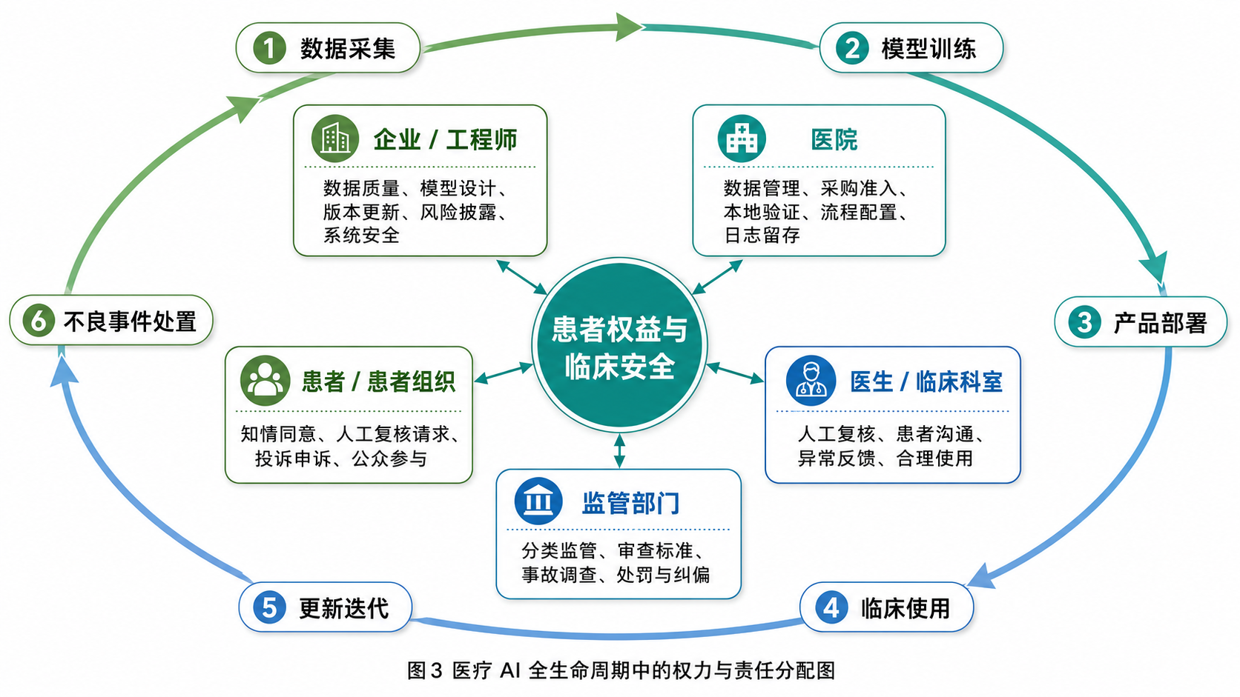
图3 医疗 AI 全生命周期治理与多层次责任结构

第四，是社会层面的利益分配问题。联邦学习虽然不直接集中收集原始数据，但大型企业和大型医院仍可能通过聚合模型获得更强的算法能力，并进一步取得知识产权和商业收益。基层医院提供了数据分布和真实病例，却不一定获得模型改进、技术培训或收益回馈。患者贡献了最核心的健康信息，也可能不知道这些数据最终如何帮助企业形成商业价值。没有人希望自己贡献了自己的数据，但没有享受到应有的科技进步带来的收益。
因此，联邦学习还要解决“利益如何分配”的问题。相关合同应写清模型权属、数据使用范围、收益回馈方式、基层医院能力建设、患者告知方式、退出机制和第三方审计安排。
为了让上述责任真正落地，还应建立可审计的台账制度。台账不能只记录模型最终结果，而要记录模型从训练到上线再到使用的全过程。内容至少包括训练任务编号、模型版本、参数更新记录、不同人群的性能报告、上线审批意见、医生培训记录、关键输出日志、人工复核记录、不良事件和患者投诉记录。
台账应由医院 AI 治理委员会统一管理，企业负责提供完整技术记录，临床科室负责补充使用和复核记录。第三方机构可以定期抽查模型运行情况。对于严重不良事件、重大数据泄露或明显性能下降的情况，应及时启动调查，并按照监管要求向有关部门报告。只有让每一次训练、更新、使用和处置都留下记录，医疗 AI 才能做到可追溯、可解释，也可追责。

（四）隐私保护、数据权属与知识产权问题
隐私保护是医疗 AI 的强制考点。医疗数据不仅记录疾病，还可能揭示遗传风险、心理状态、生殖信息、家庭关系和生活方式。知情同意应分层设置：公益科研可以在伦理审查、最小必要和退出机制下采用较简化同意；院校研究应明确研究目的、数据范围、保存期限、访问人员和成果公开方式；商业训练必须采用明确、具体、单独的授权，并说明收益安排、第三方共享、模型用途和退出后处理方式。
数据最小化是隐私保护的底线。医院和企业只能收集完成特定目的所必需的数据，不能把一次诊疗同意解释为长期、跨机构、跨产品的训练授权。联邦学习、脱敏、访问控制和安全审计可以降低风险，但不能替代完整授权。脱敏数据仍可能被重识别，联邦学习仍可能受到成员推断和模型反演攻击，访问控制无法解决超范围使用，内部审计若缺少独立性也可能流于形式。
数据权属应区分三种权利：患者对自身个人信息享有知情、决定、查询、更正、删除和申诉等人格性权益；医院对病历、影像和临床流程数据承担托管、管理和安全保护责任；企业对其算法代码、模型结构和软件产品享有相应知识产权，但不能以商业秘密为由拒绝安全审查、风险披露和事故调查。也就是说，患者不是数据原料，医院不是数据出售者，企业也不是数据的绝对所有者。
知识产权冲突主要出现在联合训练和成果分配中。多家医院提供数据和标注，医生提供专业知识，企业提供算法和平台，科研机构提供方法，最后形成的模型软件可能具有著作权、专利、商业秘密和数据库权益等多重属性。若收益只由企业独占，患者和医院承担数据风险却得不到能力回馈，公众对健康数据共享的信任会下降。课程讲义中的知识产权理论提醒我们，创新激励不能压倒患者权利和公共利益。
可行规则是差异化授权和收益回馈：公益科研成果应优先服务公共卫生；院校研究应公开方法和风险评估；商业训练应通过合同写明数据用途、收益分配、模型权属、医院使用权、基层能力建设、患者退出和第三方审计。公众也应拥有参与权，患者组织可参与知情同意文本评审和重大数据合作听证。

五、真实案例分析与个人观点

（一）案例一：Epic Sepsis Model 的临床表现与部署风险
Epic Sepsis Model 是美国电子病历厂商 Epic Systems 推出的脓毒症预测模型，曾被部署在大量医院。脓毒症进展快、死亡风险高，早期识别具有重要临床价值，因此医院容易接受嵌入电子病历系统的自动预警工具。该模型使用电子病历中的生命体征、检验和临床记录等数据，定期生成脓毒症风险评分，并在达到阈值时向临床人员发出预警。
Wong 等在 JAMA Internal Medicine 对该模型进行外部验证，研究纳入 27697 名患者、38455 次住院，发现住院层面的 AUC 为 0.63，低于开发者报告表现；在阈值为 6 时，模型未识别 67% 的脓毒症病例，同时会对 18% 的住院发出预警，造成较大警报负担[12]。假阴性可能延误抢救，假阳性会造成警报疲劳和资源浪费。若医生逐渐忽视预警，真正高风险患者也可能被大量提示淹没。
企业应对模型性能、适用范围和局限披露负责；医院应对采购前评估、本地验证、阈值设置和上线后监测负责；医生应对合理复核负责，但不能独自承担系统性部署失败的全部责任。
对应课程理论，该案例对应“生命周期伦理嵌入”和“AI 审计。模型层是外部验证表现不足，流程层是警报负担过重，组织层是采购和监测没有闭环，监管层是高风险商业模型进入临床后缺少持续审计。AI 已经从工具变成决策中介，因为它改变了医生注意力和抢救优先级。

（二）案例二：皮肤病 AI 的肤色偏见问题
皮肤病图像识别是医疗 AI 辅助诊疗中较有代表性的应用场景。许多皮肤病需要医生根据皮损的颜色、形态、边界和分布作出判断，但基层医疗机构和欠发达地区往往缺少专业皮肤科医生。因此，研究者和企业尝试利用卷积神经网络等视觉模型，对患者上传的皮损图像进行分类、风险分层，或提示恶性病变的可能性。这样的系统确实可能提高初筛效率，也可能帮助基层医生更早发现需要转诊的患者。
但问题在于，模型“看过什么样的皮肤”，会直接影响它“能识别什么样的疾病”。Daneshjou 等人的研究发现，一些皮肤病 AI 系统在包含多样肤色和少见疾病的临床图像集上，识别效果会明显下降；其中，对深色皮肤图像的表现尤其不稳定[13]。若数据集中主要是浅色皮肤患者、常见疾病病例或大型医院采集的标准化图片，模型就更容易学会识别这些样本，却难以准确判断深色皮肤患者、少见病患者或基层环境下拍摄的图像。那么深色皮肤患者就可能被错误地判断为低风险，延误进一步检查和治疗。原本就缺少专科医生、难以及时获得医疗资源的人群，反而更可能承受算法误判带来的风险。
从课程中的“道德罗盘与目标函数”来看，问题的关键在于开发者把什么当作模型的成功标准。总体准确率高，并不等于每一类患者都得到了同样可靠的保护。深色皮肤患者在训练数据中是否被充分代表、少见疾病是否被纳入测试、不同群体之间的漏诊率是否存在明显差异，这些都应当成为模型设计阶段必须考虑的问题，而不能等到系统上线后才被发现。

（三）案例三：DeepMind 与 Royal Free 医院数据合作争议
Google DeepMind 与英国 Royal Free NHS Foundation Trust 合作开发 Streams 应用，用于帮助识别急性肾损伤风险。该合作后来因患者数据共享范围、透明度和合法性受到英国信息专员办公室调查。
Streams 并非单纯的影像模型，而是将医院信息系统中的患者数据用于风险提示和临床工作流支持。
利益相关者。患者、Royal Free 医院、DeepMind、医生、英国监管机构和公众都是利益相关者。患者的数据是合作基础，但他们对数据如何流向科技公司并不充分知情。
伦理冲突。英国信息专员办公室认定 Royal Free 与 DeepMind 的试验在患者告知、合法处理基础和透明度方面存在问题[14]。核心冲突是：公共医疗利益能否成为弱化患者知情和数据最小化原则的理由。
实际后果。监管处理要求明确合法处理基础、开展隐私影响评估、提高透明度并接受审计。事件削弱了公众对医疗数据合作的信任，也提醒医疗机构不能因为合作方技术先进，就放松数据受托责任。
责任判断。医院作为数据控制和信任关系的核心，应对共享合法性、透明度和患者沟通负责；企业应对数据最小化、合同透明、用途限制和独立监督负责；监管机构应及时审查并公布规则边界。
该案例可以结合“权力与责任地图”和“隐私立法实践”进一步讨论---患者承担隐私风险，却缺少谈判权和知情渠道；医院掌握数据入口，却把部分处理交给企业；企业获得产品试验机会，却可能不直接面对患者。

（四）案例四：本土眼底 AI 基层筛查的合规简案
中国基层慢病管理中，糖尿病患者数量大，眼底筛查依赖眼科医生和影像判读能力。2025 年国家卫健委文件鼓励基层慢病规范管理、医学影像智能辅助诊断和重点疾病早期筛查[2]，这为眼底 AI 进入社区和县域医共体提供了政策背景。基层机构采集眼底照片后，AI 系统判断是否存在糖尿病视网膜病变风险，并提示是否需要转诊眼科或进一步检查。
该场景的价值在于扩大早筛覆盖，但基层拍摄质量不稳定，患者可能不知道图片是否被用于训练；AI 若把低质量图片误判为正常，患者可能延误转诊；企业若只宣传筛查效率，不说明适用设备、图像质量门槛和复核流程，会把风险转嫁给基层医生。
实际后果。合规做法应包括明确告知 AI 参与筛查、区分临床筛查和商业训练授权、设置图像质量控制、保留人工复核、建立转诊闭环和不良事件上报。若这些环节缺失，基层 AI 可能从普惠工具变成“低成本替代专科判断”的风险入口。

个人观点：建立人类与人工智能的协同治理模式
结合前述案例可以看到，医疗 AI 的风险并不只来自算法本身。Epic Sepsis Model 的问题说明，即使系统已经进入医院，也可能因为本地表现不足、阈值设置不合理和警报过多而影响临床判断；皮肤病 AI 的案例说明，总体准确率较高并不代表所有患者都能得到同等可靠的服务；DeepMind 与 Royal Free 医院的合作争议则表明，医疗机构不能因为技术合作具有公共价值，就忽视患者的知情权和数据使用边界；基层眼底 AI 场景进一步提醒我们，AI 若缺少图像质量控制、人工复核和转诊闭环，可能被误当成替代专科医生的低成本工具。
我认为，医疗 AI 未来不应走向“AI 替代医生”，也不能因为风险而拒绝创新，而应建立“人类保证”的协同治理模式。所谓人类保证，是指患者权利、医生判断、工程审计、组织责任和公共监督共同保证 AI 不脱离人的生命健康目标。
1. 患者权益前置。医院应在挂号、检查、筛查和随访环节提供简洁告知，说明哪些关键判断使用了 AI、AI 的作用是什么、如何请求人工复核、数据是否用于训练或二次利用。患者组织可参与知情同意文本评审。
2. AI 辅助定位。AI 应明确是提示、排序还是建议，禁止把系统输出表述为最终诊断。医生不能盲从模型，医院不能把“系统建议”当作免责理由，企业不能用“医生最终决定”逃避模型缺陷责任。
3. 公平准入强制。监管和医院采购应同时要求分人群性能报告，没有分组测试的高风险模型不得进入核心诊疗流程；分组表现不达标的模型应重新训练或限制使用场景。
4. 全周期动态审计。模型上线后必须持续监测“模型漂移”、不良事件、医生过度依赖、患者投诉和群体差异。出现性能下降或重大偏差时，应暂停使用、重新验证并通知受影响主体。
5. 多元主体共治。政府负责分级分类标准和穿透式监管；医院建立由临床、信息、法务、伦理、护理、患者代表和管理人员组成的 AI 治理委员会；行业协会制定模型卡、数据说明书和宣传合规准则；第三方伦理评估机构进行公平性、隐私和安全审计；公众通过公开报告、投诉平台和听证机制监督重大应用。

六、结论
医疗 AI 的特殊伦理风险，来自它把算法判断嵌入生命健康、医疗资源和社会评价系统。模型的一次错误，不只是单个技术错误，而可能通过医院流程、医生行为、患者心理、保险规则和公共资源配置被放大。因此，医疗 AI 不能被当作普通软件工具，而应被视为高风险社会技术系统。
本文通过课程理论和真实案例说明，脱离伦理设计的医疗 AI 技术创新不具备长期社会价值。若模型目标函数只追求总体准确率，公平会被牺牲；若工程师只服从商业 KPI，患者安全会被压低；若医院只采购系统而不建设审计能力，责任会被扩散；若数据合作只强调创新而忽视授权，公众信任会被消耗。
可信赖医疗 AI 的形成，需要工程、职业、法律和社会多学科协同。工程设计要把伦理原则写入数据、模型、界面和日志；职业伦理要让工程师和医生具备识别风险、报告缺陷和拒绝不当使用的能力；组织责任要让医院和企业建立清晰边界、持续监测和纠错机制；公共治理要让政府、患者组织、行业协会和第三方评估机构参与规则制定与监督。只有把公平、隐私和问责嵌入模型全生命周期，医疗 AI 才能在促进早筛、辅助诊疗和优化资源的同时，真正维护公众权益。

参考文献
[1] World Health Organization. Ethics and governance of artificial intelligence for health: WHO guidance[R]. Geneva: World Health Organization, 2021.
[2] 国家卫生健康委办公厅, 国家发展改革委办公厅, 工业和信息化部办公厅, 等. 关于促进和规范“人工智能+医疗卫生”应用发展的实施意见: 国卫办规划发〔2025〕30号[Z]. 北京: 国家卫生健康委, 2025.
[3] 全国人民代表大会常务委员会. 中华人民共和国个人信息保护法[Z]. 北京: 中国人大网, 2021.
[4] 国家药品监督管理局医疗器械技术审评中心. 人工智能医疗器械注册审查指导原则[Z]. 北京: 国家药品监督管理局医疗器械技术审评中心, 2022.
[5] U.S. Food and Drug Administration. Proposed regulatory framework for modifications to artificial intelligence/machine learning-based software as a medical device[R]. Silver Spring: U.S. Food and Drug Administration, 2019.
[6] U.S. Food and Drug Administration. Artificial intelligence/machine learning (AI/ML)-based software as a medical device (SaMD) action plan[R]. Silver Spring: U.S. Food and Drug Administration, 2021.
[7] U.S. Food and Drug Administration, Health Canada, Medicines and Healthcare products Regulatory Agency. Good machine learning practice for medical device development: guiding principles[S/OL]. 2021-10-27[2026-06-30]. https://www.fda.gov/medical-devices/software-medical-device-samd/good-machine-learning-practice-medical-device-development-guiding-principles.
[8] European Parliament and Council of the European Union. Regulation (EU) 2024/1689 laying down harmonised rules on artificial intelligence (Artificial Intelligence Act)[Z/OL]. 2024-07-12[2026-06-30]. https://eur-lex.europa.eu/eli/reg/2024/1689/oj/eng.
[9] Reddy S, Allan S, Coghlan S, Cooper P. A governance model for the application of AI in health care[J]. Journal of the American Medical Informatics Association, 2020, 27(3): 491-497.
[10] Chen I Y, Pierson E, Rose S, Joshi S, Ferryman K, Ghassemi M. Ethical machine learning in health care[J]. Annual Review of Biomedical Data Science, 2021, 4: 123-144.
[11] Obermeyer Z, Powers B, Vogeli C, Mullainathan S. Dissecting racial bias in an algorithm used to manage the health of populations[J]. Science, 2019, 366(6464): 447-453.
[12] Wong A, Otles E, Donnelly J P, et al. External validation of a widely implemented proprietary sepsis prediction model in hospitalized patients[J]. JAMA Internal Medicine, 2021, 181(8): 1065-1070.
[13] Daneshjou R, Vodrahalli K, Novoa R A, et al. Disparities in dermatology AI performance on a diverse, curated clinical image set[EB/OL]. arXiv:2203.08807, 2022.
[14] Information Commissioner's Office. Royal Free - Google DeepMind trial failed to comply with data protection law[EB/OL]. 2017-07-03[2026-06-30]. https://ico.org.uk/about-the-ico/media-centre/news-and-blogs/2017/07/royal-free-google-deepmind-trial-failed-to-comply-with-data-protection-law/.
[15] Rieke N, Hancox J, Li W, et al. The future of digital health with federated learning[J]. npj Digital Medicine, 2020, 3: 119.
[16] Shokri R, Stronati M, Song C, Shmatikov V. Membership inference attacks against machine learning models[C]//2017 IEEE Symposium on Security and Privacy. San Jose: IEEE, 2017: 3-18.
[17] 科技部, 教育部, 工业和信息化部, 等. 科技伦理审查办法（试行）: 国科发监〔2023〕167号[Z]. 北京: 科技部, 2023.
[18] 全国网络安全标准化技术委员会. 人工智能安全治理框架（V1.0）[R]. 北京: 全国网络安全标准化技术委员会, 2024.

